關港貿XML訊息建置指引
(通關)

N5101H
進(轉)口貨物分艙單

訊息類別：CRI-WCO DM 3.0
版 本：R-00-02
副 版 本：01
修訂日期：104.05.06
制定機構：財政部關務署

修訂表：
版本 | 日期 | 修改摘要 | 修訂人 | 備註
R-00-01 | 103.06.23 | 首次發行 | 通關業務組  關務資訊組 | 2014-06-18通關業務組簽註
R-00-02 | 103.08.29 | 新增「袋號」、「袋數」 | 通關業務組  關務資訊組 | 2014-08-12通關業務組簽註
R-00-02 | 104.05.06 | 空運之「合成註記」M/C值由’-‘改為’C’ | 通關業務組  關務資訊組 | 2015-04-27通關業務組簽註

目錄
頁碼
壹、訊息功能說明 1
貳、訊息類別圖 3
參、訊息架構圖 5
肆、訊息樹狀圖 7
伍、資料項目使用說明 11
陸、XML訊息範例 43
柒、代碼表 49
捌、資料項目表 51

圖目錄
頁碼
圖 1 訊息類別圖 3
圖 2 訊息類別圖(續) 4
圖 3 訊息架構圖 5
圖 4 訊息架構圖(續) 6

壹、訊息功能說明
(一) 收送對象
訊息發送方：運輸業者、承攬運送業者
訊息接收方：海關
(二) 功能說明
「進(轉)口貨物分艙單(N5101H)」(以下簡稱本訊息)係限由「進(轉)口貨物主艙單(N5101)」宣告之運輸業者或承攬運送業者傳輸，於最後一筆分提單貨物傳輸時於傳輸完成註記申報’Y’，宣告分艙單傳輸完成。

貳、訊息類別圖
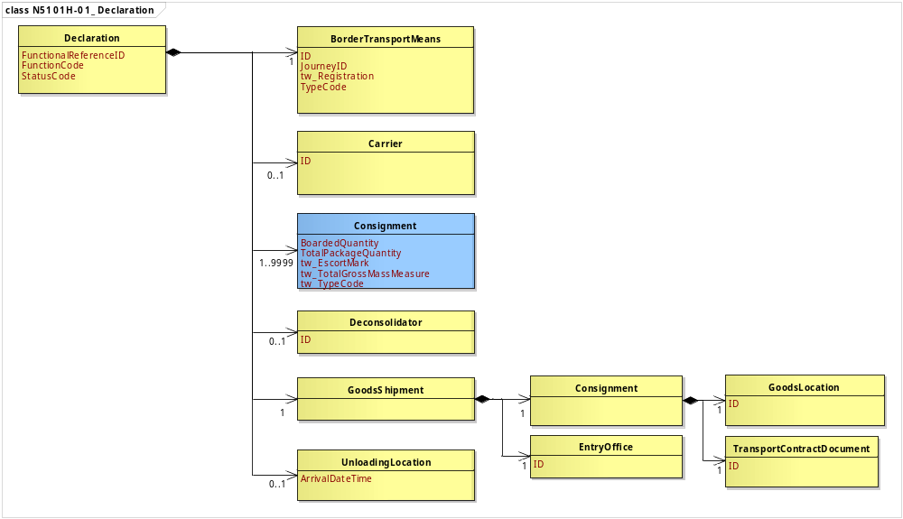
接圖2
圖 1 訊息類別圖
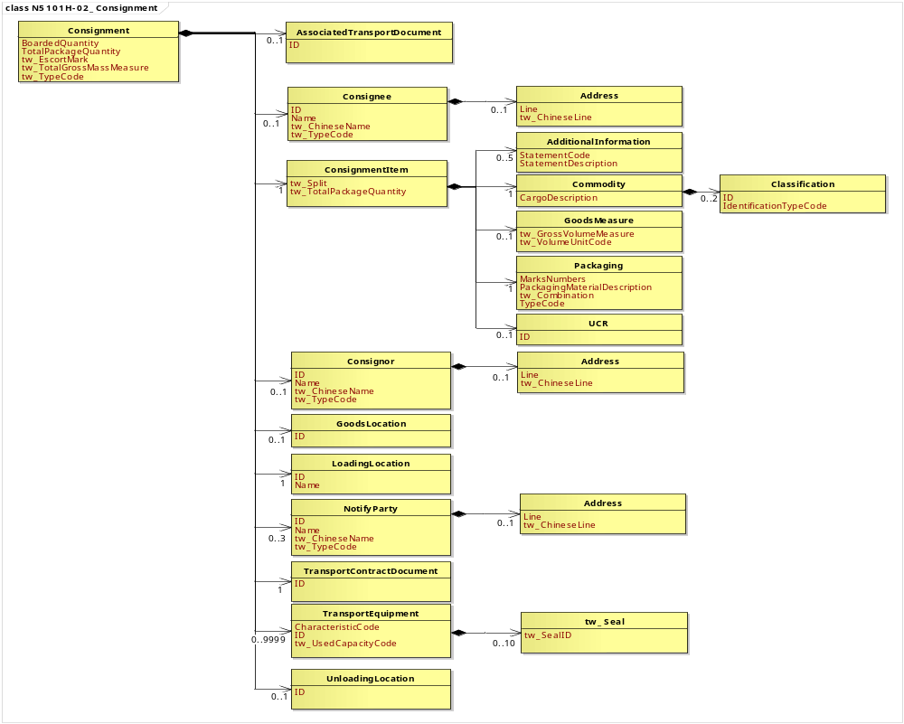

圖 2 訊息類別圖(續)

參、訊息架構圖
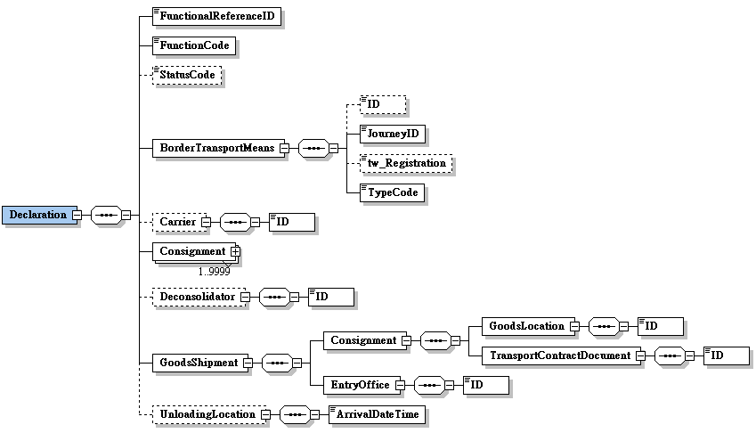
接圖4
圖 3 訊息架構圖
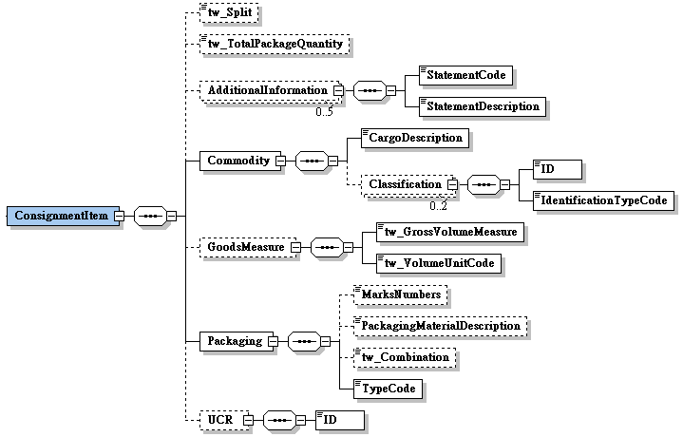
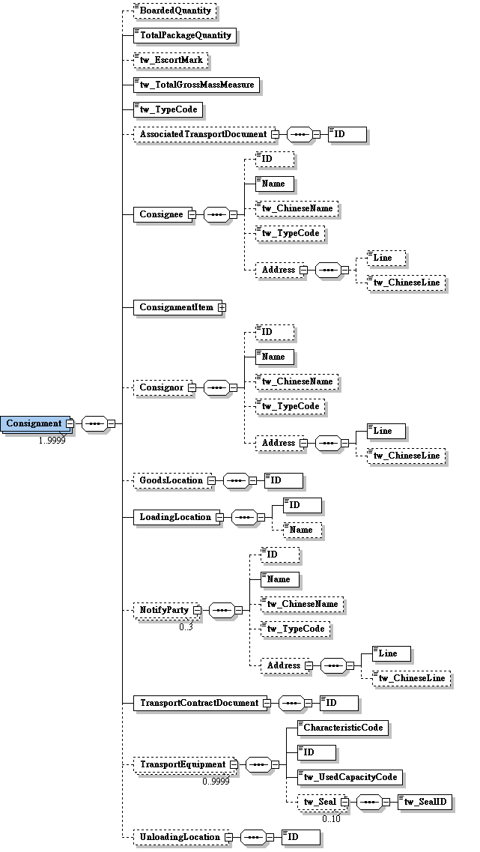

A

A

圖 4 訊息架構圖(續)

肆、訊息樹狀圖
N5101H進（轉）口貨物分艙單
迴圈 | M/C | WCO/TW  ClassID | WCO/TW  ID | XML Tag Name | 中 文 名 稱
1 | M | 42A |  | Declaration
1 | M |  | D026# | |_ FunctionalReferenceID | 訊息編號
1 | M |  | 017 | |_ FunctionCode | 訊息功能代碼
0..1 | C |  | 019 | |_ StatusCode | 傳輸完成註記
1 | M | 15A |  | |_ BorderTransportMeans
0..1 | C |  | T006 | | |_ ID | 船（機）代碼
1 | M |  | 149 | | |_ JourneyID | 船舶航次（海）/航機班次（空）
0..1 | C |  | TW043 | | |_ tw_Registration | 海關通關號碼
1 | M |  | T010 | | |_ TypeCode | 海空運別
0..1 | C | 18A |  | |_ Carrier
1 | M |  | R012 | | |_ ID | 運輸業者/代理行代碼
1..9999 | M | 28A |  | |_ Consignment
0..1 | C |  | 314 | | |_ BoardedQuantity | 袋數
1 | M |  | 146 | | |_ TotalPackageQuantity | 總件數
0..1 | C |  | TW160 | | |_ tw_EscortMark | 押運註記
1 | M |  | 131* | | |_ tw_TotalGrossMassMeasure | 總毛重
1 | M |  | D013* | | |_ tw_TypeCode | 艙單類別
0..1 | C | 11A |  | | |_ AssociatedTransportDocument
1 | M |  | D008 | | | |_ ID | 袋號
1 | M | 27A |  | | |_ Consignee
0..1 | C |  | R015 | | | |_ ID | 收貨人代碼
1 | M |  | R014 | | | |_ Name | 收貨人英文名稱
0..1 | C |  | TW004 | | | |_ tw_ChineseName | 收貨人中文名稱
0..1 | C |  | TW104 | | | |_ tw_TypeCode | 身分識別代碼
0..1 | C | 04A |  | | | |_ Address
0..1 | C |  | 239 | | | |_ Line | 收貨人英文地址
0..1 | C |  | TW002 | | | |_ tw_ChineseLine | 收貨人中文地址
1 | M | 29A |  | | |_ ConsignmentItem
0..1 | C |  | TW045 | | | |_ tw_Split | 分批註記
0..1 | C |  | 146* | | | |_ tw_TotalPackageQuantity | 本批件數
0..5 | C | 03A |  | | | |_ AdditionalInformation
1 | M |  | 226 | | | | |_ StatementCode | 備用欄位識別代碼
1 | M |  | 225 | | | | |_ StatementDescription | 備用欄位
1 | M | 23A |  | | | |_ Commodity
1 | M |  | 138 | | | | |_ CargoDescription | 貨名
0..2 | C | 21A |  | | | | |_ Classification
1 | M |  | 145 | | | | |_ ID | 貨品分類號列前六碼  危險貨物代碼
1 | M |  | 337 | | | | |_ IdentificationTypeCode
0..1 | C | 65A |  | | | |_ GoodsMeasure
1 | M |  | 134* | | | | |_ tw_GrossVolumeMeasure | 體積
1 | M |  | TW007 | | | | |_ tw_VolumeUnitCode | 體積單位
1 | M | 93A |  | | | |_ Packaging
0..1 | C |  | 142 | | | | |_ MarksNumbers | 標記
0..1 | C |  | 344# | | | | |_ PackagingMaterialDescription | 包裝說明
0..1 | C |  | TW011 | | | | |_ tw_Combination | 合成註記
1 | M |  | 141 | | | | |_ TypeCode | 件數單位
0..1 | C | 35B |  | | | |_ UCR
1 | M |  | 016 | | | |_ ID | 貨物唯一追蹤號碼
0..1 | C | 30A |  | | |_ Consignor
0..1 | C |  | R021 | | | |_ ID | 發貨人代碼
1 | M |  | R020 | | | |_ Name | 發貨人英文名稱
0..1 | C |  | TW009 | | | |_ tw_ChineseName | 發貨人中文名稱
0..1 | C |  | TW104 | | | |_ tw_TypeCode | 身分識別代碼
0..1 | C | 04A |  | | | |_ Address
1 | M |  | 239 | | | |_ Line | 發貨人英文地址
0..1 | C |  | TW002 | | | |_ tw_ChineseLine | 發貨人中文地址
0..1 | C | 64A |  | | |_ GoodsLocation
1 | M |  | L017 | | | |_ ID | 卸存地點代碼
1 | M | 83A |  | | |_ LoadingLocation
1 | M |  | L010 | | | |_ ID | 裝貨港代碼
0..1 | C |  | L009 | | | |_ Name | 裝貨港
0..3 | C | 89A |  | | |_ NotifyParty
0..1 | C |  | R046 | | | |_ ID | 受通知人代碼
1 | M |  | R045 | | | |_ Name | 受通知人英文名稱
0..1 | C |  | TW005 | | | |_ tw_ChineseName | 受通知人中文名稱
0..1 | C |  | TW104 | | | |_ tw_TypeCode | 身分識別代碼
0..1 | C | 04A |  | | | |_ Address
1 | M |  | 239 | | | |_ Line | 受通知人英文地址
0..1 | C |  | TW002 | | | |_ tw_ChineseLine | 受通知人中文地址
1 | M | 30B |  | | |_ TransportContractDocument
1 | M |  | D023 | | | |_ ID | 分提單號碼
0..9999 | C | 31B |  | | |_ TransportEquipment
1 | M |  | 152 | | | |_ CharacteristicCode | 實櫃種類
1 | M |  | 159 | | | |_ ID | 實櫃號碼
1 | M |  | TW030 | | | |_ tw_UsedCapacityCode | 貨櫃裝運方式
0..10 | C | TW24A |  | | | |_ tw_Seal
1 | M |  | 165* | | | |_ tw_SealID | 封條號碼
0..1 | C | 38B |  | | |_ UnloadingLocation
1 | M |  | L013 | | |_ ID | 目的地代碼
0..1 | C | 43A+ |  | |_ Deconsolidator
1 | M |  | R023 | | |_ ID | 承攬運送業者代碼
1 | M | 67A# |  | |_ GoodsShipment
1 | M | 28A# |  | | |_ Consignment
1 | M | 64A+ |  | | | |_ GoodsLocation
1 | M |  | L017 | | | | |_ ID | 卸存地點代碼
1 | M | 30B# |  | | | |_ TransportContractDocument
1 | M |  | D023 | | | |_ ID | 主提單號碼
1 | M | 51A# |  | | |_ EntryOffice
1 | M |  | G004 | | |_ ID | 受理艙單關別代碼
0..1 | C | 38B# |  | |_ UnloadingLocation
1 | M |  | 173 | |_ ArrivalDateTime | （預定）到達日期

伍、資料項目使用說明

<Declaration>
Declaration |  |  |  |  | M | 1
功能說明 | Any statement or action, in any form prescribed or accepted by the Governmental Agency, giving information or particulars required by the Governmental Agency
資料項目 | M/C | Data  Type | 長度 | 備註
<FunctionalReferenceID>  Message identifier  訊息編號 | M | Identifier | an..20
<FunctionCode>  Message function, coded  訊息功能代碼 | M | Code | n..2 | 代碼：  1：刪除  5：替換  9：新增
<StatusCode>  Transfer ending code  傳輸完成註記 | C | Code | an1 | 代碼：  Y：主提單號碼下分艙單均已傳輸完成
<BorderTransportMeans> | M | Aggregate
<Carrier> | C | Aggregate
<Consignment> | M | Aggregate
<Deconsolidator> | C | Aggregate
<GoodsShipment> | M | Aggregate
<UnloadingLocation> | C | Aggregate
【說明】：
- <FunctionalReferenceID>表示申辦訊息之辨識碼。由系統自動產生，為唯一辨識碼，不可重覆。
- <FunctionCode>表示訊息異動代碼。
- <StatusCode>表示分艙單傳輸完成註記。
【範例】：
<Declaration>
<FunctionalReferenceID>97162640001012220001</FunctionalReferenceID>
<FunctionCode>9</FunctionCode>
<StatusCode>Y</StatusCode>
</Declaration>

<BorderTransportMeans>
BorderTransportMeans |  |  |  |  | M | 1
Declaration/BorderTransportMeans
功能說明 | Details of the means of transport crossing the border of the Customs territory
資料項目 | M/C | Data  Type | 長度 | 備註
<ID>  Transport ID, coded  船（機）代碼 | C | Identifier | an..25 | 以船舶IMO代碼填列
<JourneyID>  Voyage No./Flight No.  船舶航次（海）/航機班次（空） | M | Identifier | an..12
<tw_Registration>  Vessel registration No.  海關通關號碼 | C | Text | an6
<TypeCode>  Categories of transport  海空運別 | M | Code | an1 | 代碼：  1：海運  4：空運
【說明】：
- <ID>表示船舶國際海事組織（IMO）代碼。
- <JourneyID>表示載運貨物之船舶航次或飛機班次。
- <tw_Registration>表示船舶由業者向海關申請進港時，海關核給之序號（即運輸工具通過關稅領域時之辨識碼）。
- <TypeCode>表示區別海運或空運類別。
【範例】：
<BorderTransportMeans>
<ID>8959142</ID>
<JourneyID>S100</JourneyID>
<tw_Registration>00V001</tw_Registration>
<TypeCode>1</TypeCode>
</BorderTransportMeans>

<Carrier>
Carrier |  |  |  |  | C | 0..1
Declaration/Carrier
功能說明 | Name and address details of the party undertaking or arranging transport of goods between named points
資料項目 | M/C | Data  Type | 長度 | 備註
<ID>  Carrier/agency identification, coded  運輸業者/代理行代碼 | M | Identifier | an..14 | 參照關港貿作業代碼--028_航空公司、029_船舶運送業、030_船務代理業
【說明】：
- <ID>表示運輸業者或代理行代碼。
【範例】：
<Carrier>
<ID>1300730</ID>
</Carrier>

<Consignment>
Consignment |  |  |  |  | M | 1..9999
Declaration/Consignment
功能說明 | Details about the transport between a consignor and a consignee as specified in the transport contract document
資料項目 | M/C | Data  Type | 長度 | 備註
<BoardedQuantity>  Total number of Bag  袋數 | C | Quantity | n..4
<TotalPackageQuantity>  Total number of packages  總件數 | M | Quantity | n..8
<tw_EscortMark>  Escort mark  押運註記 | C | Text | an1 | 代碼：  Y：須押運
<tw_TotalGrossMassMeasure>  Total gross weight  總毛重 | M | Measure | n..16,6 | 公斤（KGM only）
<tw_TypeCode>  Manifest categories  艙單類別 | M | Code | an..3 | 代碼：  1：進口  3：轉口
<AssociatedTransportDocument> | C | Aggregate
<Consignee> | M | Aggregate
<ConsignmentItem> | C | Aggregate
<Consignor> | C | Aggregate
<GoodsLocation> | C | Aggregate
<LoadingLocation> | M | Aggregate
<NotifyParty> | C | Aggregate
<TransportContractDocument> | M | Aggregate
<TransportEquipment> | C | Aggregate
<UnloadingLocation> | C | Aggregate
【說明】：
- 本組合資料元最多可重覆9999次。
- <BoardedQuantity>表示裝載貨物所使用袋號之總袋數。
- <TotalPackageQuantity>表示申報或交付貨物之包裝總件數。
- <tw_EscortMark>表示海關押運之註記。
- <tw_TotalGrossMassMeasure>表示單批(櫃)貨物所申報之總重量，以公斤(KGM)為計量單位。
- <tw_TypeCode>表示艙單種類。
【範例】：
<Consignment>
<BoardedQuantity>1</BoardedQuantity>
<TotalPackageQuantity>100</TotalPackageQuantity>
<tw_EscortMark>Y</tw_EscortMark>
<tw_TotalGrossMassMeasure>15000</tw_TotalGrossMassMeasure>
<tw_TypeCode>1</tw_TypeCode>
</Consignment>

<AssociatedTransportDocument>
AssociatedTransportDocument |  |  |  |  | C | 0..1
Declaration/Consignment/AssociatedTransportDocument
功能說明 | Association between Master Bill(s) and House Bill(s)
資料項目 | M/C | Data  Type | 長度 | 備註
<ID>  Bag No  袋號 | M | Identifier | an..16
【說明】：
- <ID>表示業者運輸貨物裝載容器上之識別碼。
【範例】：
<AssociatedTransportDocument>
<ID>ACD 201011301200</ID>
</AssociatedTransportDocument>

<Consignee>
Consignee |  |  |  |  | M | 1
Declaration/Consignment/Consignee
功能說明 | Name and address details of the party to which goods are consigned
資料項目 | M/C | Data  Type | 長度 | 備註
<ID>  Consignee, coded  收貨人代碼 | C | Identifier | an..14
<Name>  Consignee's name in English  收貨人英文名稱 | M | Text | an..80
<tw_ChineseName>  Consignee's name in Chinese  收貨人中文名稱 | C | Text | an..70
<tw_TypeCode>  Party identifier, coded  身分識別代碼 | C | Code | an..3 | 代碼：  53：護照號碼  58：營利事業統一編號  174：身分證統一編號
<Address> | C | Aggregate
【說明】：
- <ID>表示收貨人之營利事業統一編號、個人之身分證統一编號或護照號碼。
- <Name>表示收貨人之英文名稱。
- <tw_ChineseName>表示收貨人之中文名稱。
- <tw_TypeCode>表示區分填列之代碼為營利事業統一編號、身分證統一編號或護照號碼。當填列收貨人代碼時，本資料項目必須填列。
【範例】：
<Consignee>
<ID>23322708</ID>
<Name>COMPOSE INFORMATION CO., LTD.</Name>
<tw_ChineseName>複合資訊股份有限公司</tw_ChineseName>
<tw_TypeCode>58</tw_TypeCode>
</Consignee>

<Address>
Address |  |  |  |  | C | 0..1
Declaration/Consignment/Consignee/Address
功能說明 | Details relating to an address
資料項目 | M/C | Data  Type | 長度 | 備註
<Line>  Consignee's address in English  收貨人英文地址 | C | Text | an..120
<tw_ChineseLine>  Consignee's address in Chinese  收貨人中文地址 | C | Text | an..100
【說明】：
- <Line>表示收貨人之英文地址。
- <tw_ChineseLine>表示收貨人之中文地址。
【範例】：
<Address>
<Line>No. 88, Fareast Rd., Chungli City, Taoyuan, Taiwan, ROC</Line>
<tw_ChineseLine>桃園縣中壢市遠東路88號</tw_ChineseLine>
</Address>

<ConsignmentItem>
ConsignmentItem |  |  |  |  | M | 1
Declaration/Consignment/ConsignmentItem
功能說明 | Details of an item in a consignment
資料項目 | M/C | Data  Type | 長度 | 備註
<tw_Split>  Split mark  分批註記 | C | Text | an1 | 代碼：  P：分批抵達
<tw_TotalPackageQuantity>  Split package  本批件數 | C | Quantity | n..8
<AdditionalInformation> | C | Aggregate
<Commodity> | M | Aggregate
<GoodsMeasure> | C | Aggregate
<Packaging> | M | Aggregate
<UCR> | C | Aggregate
【說明】：
- <tw_Split>表示同一提單貨物如係分兩批以上進出口者，其分批之代碼。
- <tw_TotalPackageQuantity>表示同一提單貨物如係分兩批以上進出口者，其本批之件數。
【範例】：
<ConsignmentItem>
<tw_Split>P</tw_Split>
<tw_TotalPackageQuantity>1</tw_TotalPackageQuantity>
</ConsignmentItem>

<AdditionalInformation>
AdditionalInformation |  |  |  |  | C | 0..5
Declaration/Consignment/ConsignmentItem/AdditionalInformation
功能說明 | Special request to government from Declarant to take or not to take action
資料項目 | M/C | Data  Type | 長度 | 備註
<StatementCode>  Reserved field identifier, coded  備用欄位識別代碼 | M | Code | an..3
<StatementDescription>  Reserved field  備用欄位 | M | Text | an..35
【說明】：
- 本組合資料元最多可重覆5次。
- <StatementCode>表示識別備用欄位的用途。請參考報關手冊說明填列。
- <StatementDescription>表示預備擴充使用之欄位。
【範例】：
<AdditionalInformation>
<StatementCode>1</StatementCode>
<StatementDescription>Y</StatementDescription>
</AdditionalInformation>

<Commodity>
Commodity |  |  |  |  | M | 1
Declaration/Consignment/ConsignmentItem/Commodity
功能說明 | Details about the properties of the goods
資料項目 | M/C | Data  Type | 長度 | 備註
<CargoDescription>  Brief description of cargo  貨名 | M | Text | an..256
<Classification> | C | Aggregate
【說明】：
- <CargoDescription>表示貨物之簡要說明。
【範例】：
<Commodity>
<CargoDescription>WOVEN FABRICS OF COTTON</CargoDescription>
</Commodity>

<Classification>
Classification |  |  |  |  | C | 0..2
Declaration/Consignment/ConsignmentItem/Commodity/Classification
功能說明 | Details about the non-commercial categorization of a commodity by a standard-setting organization
資料項目 | M/C | Data  Type | 長度 | 備註
<ID> | M | Identifier
First six code （subheading）of C.C.C. code  貨品分類號列前六碼 |  |  | an6
Dangerous goods, coded  危險貨物代碼 |  |  | an..4 | 參照關港貿作業代碼--014_危險物品
<IdentificationTypeCode> | M | Code | an..3 | 代碼：  HS：貨品分類號列  SSO：UN危險貨物代碼  ZZZ：IATA危險貨物代碼
【說明】：
- 本組合資料元最多可重覆2次。
- <ID>表示貨品分類號列前六碼或危險貨物標準分類代碼。當表示危險貨物標準分類代碼時，海運填列UN危險貨物代碼；空運填列IATA危險貨物代碼。
- <IdentificationTypeCode>表示貨品分類號類別代碼。
【範例】：
<Classification>
<ID>521031</ID>
<IdentificationTypeCode>HS</IdentificationTypeCode>
</Classification>
<Classification>
<ID>2306</ID>
<IdentificationTypeCode>SSO</IdentificationTypeCode>
</Classification>

<GoodsMeasure>
GoodsMeasure |  |  |  |  | C | 0..1
Declaration/Consignment/ConsignmentItem/GoodsMeasure
功能說明 | Details about the goods weight, quantities, and amounts
資料項目 | M/C | Data  Type | 長度 | 備註
<tw_GrossVolumeMeasure>  Measurement  體積 | M | Measure | n..14,3
<tw_VolumeUnitCode>  Measurement unit  體積單位 | M | Code | an..3 | 參照關港貿作業代碼--006_計量單位
【說明】：
- <tw_GrossVolumeMeasure>表示貨物體積或材積。
- <tw_VolumeUnitCode>表示貨物體積或材積單位名稱代碼。
【範例】：
<GoodsMeasure>
<tw_GrossVolumeMeasure>1</tw_GrossVolumeMeasure>
<tw_VolumeUnitCode>MTQ</tw_VolumeUnitCode>
</GoodsMeasure>
<Packaging>
Packaging |  |  |  |  | M | 1
Declaration/Consignment/ConsignmentItem/Packaging
功能說明 | Details related to packaging
資料項目 | M/C | Data  Type | 長度 | 備註
<MarksNumbers>  Shipping marks  標記 | C | Text | an..512 | 海運如無嘜頭須填列N/M
<PackagingMaterialDescription>  Type of packages  包裝說明 | C | Text | an..35
<tw_Combination>  Co-package note  合成註記 | C | Text | an1 | 代碼：  Y：有
<TypeCode>  Package unit  件數單位 | M | Code | an..3 | 參照關港貿作業代碼--006_計量單位
【說明】：
- <MarksNumbers>表示貨物外包裝上之標誌及號碼。
- <PackagingMaterialDescription>表示貨物之包裝型態說明。
- <tw_Combination>表示貨物如係由二包以上合成一件，其合成之代碼。
- <TypeCode>表示貨物之包裝件數單位代碼，適用於總件數或細項件數。
【範例】：
<Packaging>
<MarksNumbers>RK1/TWKEL</MarksNumbers>
<PackagingMaterialDescription>Packaging by shipper</PackagingMaterialDescription>
<tw_Combination>Y</tw_Combination>
<TypeCode>PKG</TypeCode>
</Packaging>

<UCR>
UCR |  |  |  |  | C | 0..1
Declaration/Consignment/ConsignmentItem/UCR
功能說明 | Unique Trader Reference such as UCR
資料項目 | M/C | Data  Type | 長度 | 備註
<ID>  Unique consignment reference number  貨物唯一追蹤號碼 | M | Identifier | an..35
【說明】：
- <ID>表示跨境交易賦予貨物之唯一追蹤號碼。
【範例】：
<UCR>
<ID>OTWA00011111KNN040P10N</ID>
</UCR>

<Consignor>
Consignor |  |  |  |  | C | 0..1
Declaration/Consignment/Consignor
功能說明 | Name and address details of the party which, by contract with a carrier, consigns or sends goods with the carrier, or has them conveyed by him
資料項目 | M/C | Data  Type | 長度 | 備註
<ID>  Consignor, coded  發貨人代碼 | C | Identifier | an..14
<Name>  Consignor's name in English  發貨人英文名稱 | M | Text | an..80
<tw_ChineseName>  Consignor's name in Chinese  發貨人中文名稱 | C | Text | an..70
<tw_TypeCode>  Party identifier, coded  身分識別代碼 | C | Code | an..3 | 代碼：  53：護照號碼  58：營利事業統一編號  174：身分證統一編號
<Address> | C | Aggregate
【說明】：
- <ID>表示發貨人之營利事業統一編號、個人之身分證統一编號或護照號碼。
- <Name>表示發貨人之英文名稱。
- <tw_ChineseName>表示發貨人之中文名稱。
- <tw_TypeCode>表示區分填列之代碼為營利事業統一編號、身分證統一編號或護照號碼。當填列發貨人代碼時，本資料項目必須填列。
【範例】：
<Consignor>
<ID>23322708</ID>
<Name>COMPOSE INFORMATION CO., LTD.</Name>
<tw_ChineseName>複合資訊股份有限公司</tw_ChineseName>
<tw_TypeCode>58</tw_TypeCode>
</Consignor>

<Address>
Address |  |  |  |  | C | 0..1
Declaration/Consignment/Consignor/Address
功能說明 | Details relating to an address
資料項目 | M/C | Data  Type | 長度 | 備註
<Line>  Consignor's address in English  發貨人英文地址 | M | Text | an..120
<tw_ChineseLine>  Consignor's address in Chinese  發貨人中文地址 | C | Text | an..100
【說明】：
- <Line>表示發貨人之英文地址。
- <tw_ChineseLine>表示發貨人之中文地址。
【範例】：
<Address>
<Line>No. 88, Fareast Rd., Chungli City, Taoyuan, Taiwan, ROC</Line>
<tw_ChineseLine>桃園縣中壢市遠東路88號</tw_ChineseLine>
</Address>

<GoodsLocation>
GoodsLocation |  |  |  |  | C | 0..1
Declaration/Consignment/GoodsLocation
功能說明 | Information about the place where the goods are located
資料項目 | M/C | Data  Type | 長度 | 備註
<ID>  Location of goods, coded  卸存地點代碼 | M | Identifier | an..8 | 參照關港貿作業代--043_ 貨物卸存地點（含保稅倉庫或物流中心監管編號）
【說明】：
- <ID>表示貨物卸存之碼頭或貨棧代碼。
【範例】：
<GoodsLocation>
<ID>017A1110</ID>
</GoodsLocation>

<LoadingLocation>
LoadingLocation |  |  |  |  | M | 1
Declaration/Consignment/LoadingLocation
功能說明 | Place at which the goods (consignments) are loaded on to the active means of transport
資料項目 | M/C | Data  Type | 長度 | 備註
<ID>  Place of loading, coded  裝貨港代碼 | M | Identifier | an5 | 參照關港貿作業代碼--051_聯合國地方代碼
<Name>  Place of loading, if no code  裝貨港 | C | Text | an..70 | 若裝貨港代碼為國家代碼+Z99時填列
【說明】：
- <ID>表示貨物運離海關領域時，其運輸工具裝載貨物之港口代碼。
- <Name>表示貨物運離海關領域時，其運輸工具裝載貨物之港口名稱。
【範例一】：
<LoadingLocation>
<ID>JPTYO</ID>
</LoadingLocation>
【範例二】：
<LoadingLocation>
<ID>CNZ99</ID>
<Name>陳江</Name>
</LoadingLocation>

<NotifyParty>
NotifyParty |  |  |  |  | C | 0..3
Declaration/Consignment/NotifyParty
功能說明 | Details related to a party to be notified
資料項目 | M/C | Data  Type | 長度 | 備註
<ID>  Notify party, coded  受通知人代碼 | C | Identifier | an..14
<Name>  Name of notify party in English  受通知人英文名稱 | M | Text | an..80
<tw_ChineseName>  Name of notify party in Chinese  受通知人中文名稱 | C | Text | an..70
<tw_TypeCode>  Party identifier, coded  身分識別代碼 | C | Code | an..3 | 代碼：  53：護照號碼  58：營利事業統一編號  174：身分證統一編號
<Address> | C | Aggregate
【說明】：
- 本組合資料元最多可重覆3次。
- <ID>表示受通知人之營利事業統一編號、個人之身分證統一编號或護照號碼。
- <Name>表示受通知人之英文名稱。
- <tw_ChineseName>表示受通知人之中文名稱。
- <tw_TypeCode>表示區分填列之代碼為營利事業統一編號、身分證統一編號或護照號碼。當填列受通知人代碼時，本資料項目必須填列。
【範例】：
<NotifyParty>
<ID>23322708</ID>
<Name>COMPOSE INFORMATION CO., LTD.</Name>
<tw_ChineseName>複合資訊股份有限公司</tw_ChineseName>
<tw_TypeCode>58</tw_TypeCode>
</NotifyParty>

<Address>
Address |  |  |  |  | C | 0..1
Declaration/Consignment/NotifyParty/Address
功能說明 | Details relating to an address
資料項目 | M/C | Data  Type | 長度 | 備註
<Line>  Address of notify party in English  受通知人英文地址 | M | Text | an..120
<tw_ChineseLine>  Address of notify party in Chinese  受通知人中文地址 | C | Text | an..100
【說明】：
- <Line>表示受通知人之英文地址。
- <tw_ChineseLine>表示受通知人之中文地址。
【範例】：
<Address>
<Line>No. 88, Fareast Rd., Chungli City, Taoyuan, Taiwan, ROC</Line>
<tw_ChineseLine>桃園縣中壢市遠東路88號</tw_ChineseLine>
</Address>

<TransportContractDocument>
TransportContractDocument |  |  |  |  | M | 1
Declaration/Consignment/TransportContractDocument
功能說明 | Information about the consignment which corresponds to one transport contract. (Known as consignment by the Transport group)
資料項目 | M/C | Data  Type | 長度 | 備註
<ID>  House delivery order number/Bill of lading number  分提單號碼 | M | Identifier | an..35
【說明】：
- <ID>表示裝載貨物之分提單號碼。
【範例】：
<TransportContractDocument>
<ID>36864619940</ID>
</TransportContractDocument>

<TransportEquipment>
TransportEquipment |  |  |  |  | C | 0..9999
Declaration/Consignment/TransportEquipment
功能說明 | Details of Transport equipment used for the consignment
資料項目 | M/C | Data  Type | 長度 | 備註
<CharacteristicCode>  Full container type, coded  實櫃種類 | M | Code | an4 | 參照關港貿作業代碼--037_貨櫃種類
<ID>  Full container No.  實櫃號碼 | M | Identifier | an..17
<tw_UsedCapacityCode>  Transport service requirements  貨櫃裝運方式 | M | Code | an1 | 參照關港貿作業代碼--036_貨櫃裝運方式
<tw_Seal> | C | Aggregate
【說明】：
- 本組合資料元最多可重覆9999次。
- <CharacteristicCode>表示裝有貨物之貨櫃尺寸及其型態種類代碼。
- <ID>表示內部裝有貨物之貨櫃識別字號。
- <tw_UsedCapacityCode>表示貨櫃貨物之裝運方式，包括整裝或併裝。
【範例】：
<TransportEquipment>
<CharacteristicCode>22G1</CharacteristicCode>
<ID>CTAU0008136</ID>
<tw_UsedCapacityCode>1</tw_UsedCapacityCode>
</TransportEquipment>

<tw_Seal>
tw_Seal |  |  |  |  | C | 0..10
Declaration/Consignment/TransportEquipment/tw_Seal
功能說明 | A device used to secure an object and protect from unauthorized entry or tampering such as a seal affixed to a piece of transport equipment
資料項目 | M/C | Data  Type | 長度 | 備註
<tw_SealID>  Seal number  封條號碼 | M | Identifier | an..17
【說明】：
- 本組合資料元最多可重覆10次。
- <tw_SealID>表示海關提供之封條號碼及經海關驗證合格，核准業者使用之自備封條號碼。
【範例】：
<tw_Seal>
<tw_SealID>WLS018445</tw_SealID>
</tw_Seal>

<UnloadingLocation>
UnloadingLocation |  |  |  |  | C | 0..1
Declaration/Consignment/UnloadingLocation
功能說明 | Place at which the goods (consignment) are unloaded from the active means of transport having been used for their carriage
資料項目 | M/C | Data  Type | 長度 | 備註
<ID>  Destination code  目的地代碼 | M | Identifier | an5 | 參照關港貿作業代碼--051_聯合國地方代碼
【說明】：
- <ID>表示貨物運抵最終目的地之代碼。
【範例】：
<UnloadingLocation>
<ID>HKHKG</ID>
</UnloadingLocation>

<Deconsolidator>
Deconsolidator |  |  |  |  | C | 0..1
Declaration/Deconsolidator
功能說明 | Identification of the party responsible for dividing a consolidated consignment into its original single consignments and making them available for delivery
資料項目 | M/C | Data  Type | 長度 | 備註
<ID>  Deconsolidator, coded  承攬運送業者代碼 | M | Identifier | an..14
【說明】：
- <ID>表示承攬運送業者之代碼。
【範例】：
<Deconsolidator>
<ID>12345678</ID>
</Deconsolidator>

<GoodsShipment>
GoodsShipment |  |  |  |  | M | 1
Declaration/GoodsShipment
功能說明 | Details about the movement and the handling of goods shipped together on one or more means of transport between original consignor and final consignee
資料項目 | M/C | Data  Type | 長度 | 備註
<Consignment> | M | Aggregate
<EntryOffice> | M | Aggregate

<Consignment>
Consignment |  |  |  |  | M | 1
Declaration/GoodsShipment/Consignment
功能說明 | Details about the transport between a consignor and a consignee as specified in the transport contract document
資料項目 | M/C | Data  Type | 長度 | 備註
<GoodsLocation> | M | Aggregate
<TransportContractDocument> | M | Aggregate

<GoodsLocation>
GoodsLocation |  |  |  |  | M | 1
Declaration/GoodsShipment/GovernmentAgencyGoodsItem/GoodsLocation
功能說明 | Information about the place where the goods are located
資料項目 | M/C | Data  Type | 長度 | 備註
<ID>  Location of goods, coded  卸存地點代碼 | M | Identifier | an..8 | 參照關港貿作業代碼--043_貨物卸存地點（含保稅倉庫或物流中心監管編號）
【說明】：
- <ID>表示貨物卸存之碼頭或貨棧代碼。
【範例】：
<GoodsLocation>
<ID>017A1110</ID>
</GoodsLocation>

<TransportContractDocument>
TransportContractDocument |  |  |  |  | M | 1
Declaration/GoodsShipment/Consignment/TransportContractDocument
功能說明 | Information about the consignment which corresponds to one transport contract. (Known as consignment by the Transport group)
資料項目 | M/C | Data  Type | 長度 | 備註
<ID>  Master delivery order number/Bill of lading number  主提單號碼 | M | Identifier | an..35
【說明】：
- <ID>表示運輸業者或其代理人所簽發之運送文件上主提單號碼。
【範例】：
<TransportContractDocument>
<ID>NYKS4030093130</ID>
</TransportContractDocument>

<EntryOffice>
EntryOffice |  |  |  |  | M | 1
Declaration/GoodsShipment/EntryOffice
功能說明 | Office of entry
資料項目 | M/C | Data  Type | 長度 | 備註
<ID>  Customs office of accepting manifest, coded  受理艙單關別代碼 | M | Identifier | an2
【說明】：
- <ID>表示海關受理申報艙單之關別代碼。
【範例】：
<EntryOffice>
<ID>BA</ID>
</EntryOffice>

<UnloadingLocation>
UnloadingLocation |  |  |  |  | C | 0..1
Declaration/UnloadingLocation
功能說明 | Place at which the goods (consignment) are unloaded from the active means of transport having been used for their carriage
資料項目 | M/C | Data  Type | 長度 | 備註
<ArrivalDateTime>  Estimated date of arrival  （預定）到達日期 | M | Date Time | an8 | 年(西元) - 4碼  月 - 2碼  日 - 2碼
【說明】：
- <ArrivalDateTime>表示運輸工具（預定）抵達日期。
【範例】：
<UnloadingLocation>
<ArrivalDateTime>2014-07-02</ArrivalDateTime>
</UnloadingLocation>

陸、XML訊息範例

此訊息範例為超捷(股)有限公司傳送給基隆關之進(轉)口貨物分艙單。主要內容如下：
表頭資料：

訊息功能代碼 | ：新增（9）
訊息編號 | ：AC23090030102
海空運別 | ：海運（1）
承攬運送業者代碼 | ：超捷(股)有限公司（70370949）
船舶航次（海）/航機班次（空） | ：V-123N
船（機）代碼 | ：8959142
主提單號碼 | ：HKGSIN-015954
受理艙單關別代碼 | ：基隆關（AA）
卸存地點代碼 | ：陽明海運股份有限公司（017A1030）
海關通關號碼 | ：030010

明細資料：

艙單類別 | ：進口（1）
分提單號碼 | ：SJ12345678
實櫃號碼 | ：NCCU1286195
實櫃種類 | ：40呎普通櫃（42G1）
貨櫃裝運方式 | ： LCL/LCL（2）
總件數 | ：1000
件數單位 | ：件（PKG）
總毛重 | ：75.5
貨名 | ：HAT FOR SPORTS
收貨人英文名稱 | ：Bank SinoPac
受通知人英文名稱 | ：ABC Co Ltd.
受通知人英文地址 | ：No. 88, Fareast Rd., Chungli City, Taoyuan, Taiwan,  ROC
裝貨港代碼 | ：香港（HKHKG）
標記 | ：YOUNGKEE
<?xml version="1.0" encoding="UTF-8"?>
<Declaration xsi:schemaLocation="urn:wco:datamodel:TW:N5101H:R-00-02 ../maindoc/N5101H.xsd" xmlns="urn:wco:datamodel:TW:N5101H:R-00-02" xmlns:xsi="http://www.w3.org/2001/XMLSchema-instance">
<FunctionalReferenceID>AC23090030102</FunctionalReferenceID>
<FunctionCode>9</FunctionCode>
<BorderTransportMeans>
<ID>8959142</ID>
<JourneyID>V-123N</JourneyID>
<tw_Registration>030010</tw_Registration>
<TypeCode>1</TypeCode>
</BorderTransportMeans>
<Consignment>
<TotalPackageQuantity>1000</TotalPackageQuantity>
<tw_TotalGrossMassMeasure>75.5</tw_TotalGrossMassMeasure>
<tw_TypeCode>1</tw_TypeCode>
<Consignee>
<Name>Bank SinoPac</Name>
</Consignee>
<ConsignmentItem>
<Commodity>
<CargoDescription>HAT FOR SPORTS</CargoDescription>
</Commodity>
<Packaging>
<MarksNumbers>YOUNGKEE</MarksNumbers>
<TypeCode>PKG</TypeCode>
</Packaging>
</ConsignmentItem>
<LoadingLocation>
<ID>HKHKG</ID>
</LoadingLocation>
<NotifyParty>
<Name>ABC Co Ltd.</Name>
<Address>
<Line>No. 88, Fareast Rd., Chungli City, Taoyuan, Taiwan,ROC</Line>
</Address>
</NotifyParty>
<TransportContractDocument>
<ID>SJ12345678</ID>
</TransportContractDocument>
<TransportEquipment>
<CharacteristicCode>42G1</CharacteristicCode>
<ID>NCCU1286195</ID>
<tw_UsedCapacityCode>2</tw_UsedCapacityCode>
</TransportEquipment>
</Consignment>
<Deconsolidator>
<ID>70370949</ID>
</Deconsolidator>
<GoodsShipment>
<Consignment>
<GoodsLocation>
<ID>017A1030</ID>
</GoodsLocation>
<TransportContractDocument>
<ID>HKGSIN-015954</ID>
</TransportContractDocument>
</Consignment>
<EntryOffice>
<ID>AA</ID>
</EntryOffice>
</GoodsShipment>
</Declaration>

此訊息範例為超捷(股)有限公司傳送給臺北關之進(轉)口貨物分艙單。主要內容如下：
表頭資料：

訊息功能代碼 | ：新增（9）
訊息編號 | ：DC23090030102
海空運別 | ：空運（4）
承攬運送業者代碼 | ：超捷(股)有限公司（70370949）
船舶航次（海）/航機班次（空） | ：CI-1234
主提單號碼 | ：291-015954
受理艙單關別代碼 | ：臺北關（CA）
卸存地點代碼 | ：華儲股份有限公司進口貨棧（003C2001）
(預定)到達日期 | ：西元 2014 年 7 月 15 日（2014-07-15）

明細資料：

艙單類別 | ：進口（1）
分提單號碼 | ：12345678
總件數 | ：1000
件數單位 | ：件（PCE）
總毛重 | ：75.5
貨名 | ：HAT FOR SPORTS
收貨人英文名稱 | ：ABC Co Ltd.
收貨人英文地址 | ：No. 88, Fareast Rd., Chungli City, Taoyuan, Taiwan,  ROC
裝貨港代碼 | ：香港（HKHKG）
目的地代碼 | ：臺灣桃園國際機場（TWTPE）

<?xml version="1.0" encoding="UTF-8"?>
<Declaration xsi:schemaLocation="urn:wco:datamodel:TW:N5101H:R-00-02 ../maindoc/N5101H.xsd" xmlns="urn:wco:datamodel:TW:N5101H:R-00-02" xmlns:xsi="http://www.w3.org/2001/XMLSchema-instance">
<FunctionalReferenceID>DC23090030102</FunctionalReferenceID>
<FunctionCode>9</FunctionCode>
<BorderTransportMeans>
<JourneyID>CI-1234</JourneyID>
<TypeCode>4</TypeCode>
</BorderTransportMeans>
<Consignment>
<TotalPackageQuantity>1000</TotalPackageQuantity>
<tw_TotalGrossMassMeasure>75.5</tw_TotalGrossMassMeasure>
<tw_TypeCode>1</tw_TypeCode>
<Consignee>
<Name>ABC Co Ltd.</Name>
<Address>
<Line>No. 88, Fareast Rd., Chungli City, Taoyuan, Taiwan,ROC</Line>
</Address>
</Consignee>
<ConsignmentItem>
<Commodity>
<CargoDescription>HAT FOR SPORTS</CargoDescription>
</Commodity>
<Packaging>
<TypeCode>PCE</TypeCode>
</Packaging>
</ConsignmentItem>
<LoadingLocation>
<ID>HKHKG</ID>
</LoadingLocation>
<TransportContractDocument>
<ID>12345678</ID>
</TransportContractDocument>
<UnloadingLocation>
<ID>TWTPE</ID>
</UnloadingLocation>
</Consignment>
<Deconsolidator>
<ID>70370949</ID>
</Deconsolidator>
<GoodsShipment>
<Consignment>
<GoodsLocation>
<ID>003C2001</ID>
</GoodsLocation>
<TransportContractDocument>
<ID>291-015954</ID>
</TransportContractDocument>
</Consignment>
<EntryOffice>
<ID>CA</ID>
</EntryOffice>
</GoodsShipment>
<UnloadingLocation>
<ArrivalDateTime>2014-07-15</ArrivalDateTime>
</UnloadingLocation>
</Declaration>

柒、代碼表

訊息功能代碼
代碼 | 說明
9 | 新增

海空運別代碼
代碼 | 說明
1 | 海運
4 | 空運

艙單代碼
代碼 | 說明
1 | 進口
3 | 轉口

身分識別代碼
代碼 | 說明
53 | 護照號碼
58 | 營利事業統一編號
174 | 身分證統一編號

傳輸完成註記代碼
代碼 | 說明
Y | 主提單號碼下分艙單均已傳輸完成

合成註記代碼
代碼 | 說明
Y | 有

分批註記代碼
代碼 | 說明
P | 分批抵達

押運註記代碼
代碼 | 說明
Y | 需押運

捌、資料項目表
進口 □出口 轉運／轉口
編號 |  |  | N5101H | 名稱 | 進(轉)口貨物分艙單Import / Transit Goods House Manifest
發出單位 |  |  | 承攬運送業者、運輸業者 |  | 接收單位 | 海關 |  | 列印單位 |  |  | 承攬運送業者、運輸業者
層次 |  |  | 中文名稱 |  | 英文名稱 |  | 屬性及  長度 | 需求M/C |  |  | 重複次數 |  |  |  |  |  |  |  |  |  | 備註
 |  |  |  |  |  |  |  | 海/空 | 海 | 空
S | G | E
S1 |  |  | 表頭資料 |  | Header section |  |  | M | M | M
 |  |  | 訊息功能代碼 |  | Message function, coded |  | n..2 | M | M | M |  |  |  |  |  |  |  |  |  |  | 代碼：  1：刪除  5：替換  9：新增
 |  |  | 海空運別 |  | Categories of transport |  | an1 | M | M | M |  |  |  |  |  |  |  |  |  |  | 代碼：  1：海運  4：空運
 |  |  | 承攬運送業者代碼 |  | Deconsolidator, coded |  | an..14 | C | C | C
 |  |  | 運輸業者/代理行代碼 |  | Carrier/agency identification, coded |  | an..14 | C | C | C |  |  |  |  |  |  |  |  |  |  | 參照關港貿作業代碼--028_航空公司、029_船舶運送業、030_船務代理業
 |  |  | 受理艙單關別代碼 |  | Customs office of accepting manifest, coded |  | an2 | M | M | M |  |  |  |  |  |  |  |  |  |  | 參照關港貿作業代碼--001_關別
 |  |  | 訊息編號 |  | Message identifier |  | an..20 | M | M | M
 |  |  | 船舶航次（海）/航機班次（空） |  | Voyage No./Flight No. |  | an..12 | M | M | M
 |  |  | 船（機）代碼 |  | Transport ID, coded |  | an..25 | C | M | - |  |  |  |  |  |  |  |  |  |  | 以船舶IMO代碼填列
 |  |  | 海關通關號碼 |  | Vessel registration No. |  | an6 | C | C | -
 |  |  | 主提單資料 |  | Master bill of lading number information |  |  | M | M | M
 |  | E1 | 主提單號碼 |  | Master delivery order number/Bill of lading number |  | an..35 | M | M | M
 |  | E2 | 卸存地點代碼 |  | Location of goods, coded |  | an..8 | M | M | M |  |  |  |  |  |  |  |  |  |  | 參照關港貿作業代碼--043_貨物卸存地點（含保稅倉庫或物流中心監管編號）
 |  |  | （預定）到達日期 |  | Estimated date of arrival |  | an8 | C | - | M |  |  |  |  |  |  |  |  |  |  | 年(西元) - 4碼  月 - 2碼  日 - 2碼
 |  |  | 傳輸完成註記 |  | Transfer ending code |  | an1 | C | C | C |  |  |  |  |  |  |  |  |  |  | 代碼：  Y：主提單號碼下分艙單均  已傳輸完成
S2 |  |  | 分提單明細資料 |  | House detail information section |  |  | M | M | M | 9999
 |  |  | 艙單類別 |  | Manifest categories |  | an..3 | M | M | M |  |  |  |  |  |  |  |  |  |  | 代碼：  1：進口  3：轉口
 |  |  | 分提單號碼 |  | House delivery order number/Bill of lading number |  | an..35 | M | M | M
 |  |  | 貨櫃資料 |  | Container information |  |  | C | C | - | 9999
 |  | E1 | 實櫃號碼 |  | Full container No. |  | an..17 | M | M | -
 |  | E2 | 實櫃種類 |  | Full container type, coded |  | an4 | M | M | - |  |  |  |  |  |  |  |  |  |  | 參照關港貿作業代碼--037_貨櫃種類
 |  | E3 | 貨櫃裝運方式 |  | Transport service requirements |  | an1 | M | M | - |  |  |  |  |  |  |  |  |  |  | 參照關港貿作業代碼--036_貨櫃裝運方式
 |  | E4 | 封條號碼 |  | Seal number |  | an..17 | C | C | - | 10
 |  |  | 總件數 |  | Total number of packages |  |  | M | M | M
 |  | E1 | 總件數 |  | Total number of packages |  | n..8 | M | M | M
 |  | E2 | 件數單位 |  | Package unit |  | an..3 | M | M | M |  |  |  |  |  |  |  |  |  |  | 參照關港貿作業代碼--006_計量單位
 |  | E3 | 本批件數 |  | Split package |  | n..8 | C | C | C
 |  | E4 | 合成註記 |  | Co-package note |  | an1 | C | C | C |  |  |  |  |  |  |  |  |  |  | 代碼：  Y：有
 |  | E5 | 分批註記 |  | Split mark |  | an1 | C | C | C |  |  |  |  |  |  |  |  |  |  | 代碼：  P：分批抵達
 |  | E6 | 包裝說明 |  | Type of packages |  | an..35 | C | C | C
 |  |  | 貨物唯一追蹤號碼 |  | Unique consignment reference number |  | an..35 | C | C | C
 |  |  | 總毛重 |  | Total gross weight |  | n..16,6 | M | M | M |  |  |  |  |  |  |  |  |  |  | 公斤（KGM only）
 |  |  | 體積 |  | Measurement |  |  | C | C | -
 |  | E1 | 體積 |  | Measurement |  | n..14,3 | M | M | -
 |  | E2 | 體積單位 |  | Measurement unit |  | an..3 | M | M | - |  |  |  |  |  |  |  |  |  |  | 參照關港貿作業代碼--006_計量單位
 |  |  | 貨名 |  | Brief description of cargo |  | an..256 | M | M | M
 |  |  | 標記 |  | Shipping marks |  | an..512 | C | M | C |  |  |  |  |  |  |  |  |  |  | 海運如無嘜頭須填列N/M
 |  |  | 貨品分類號列前六碼 |  | First six code （subheading）of C.C.C. code |  | an6 | C | C | C
 |  |  | 收貨人 |  | Consignee |  |  | M | M | M
 |  | E1 | 收貨人代碼 |  | Consignee, coded |  | an..14 | C | C | C
 |  | E2 | 身分識別代碼 |  | Party identifier, coded |  | an..3 | C | C | C |  |  |  |  |  |  |  |  |  |  | 代碼：  53：護照號碼  58：營利事業統一編號  174：身分證統一編號
 |  | E3 | 收貨人英文名稱 |  | Consignee's name in English |  | an..80 | M | M | M
 |  | E4 | 收貨人中文名稱 |  | Consignee's name in Chinese |  | an..70 | C | C | C
 |  | E5 | 收貨人英文地址 |  | Consignee's address in English |  | an..120 | C | C | M
 |  | E6 | 收貨人中文地址 |  | Consignee's address in Chinese |  | an..100 | C | C | C
 |  |  | 受通知人 |  | Notify party |  |  | C | M | C | 3
 |  | E1 | 受通知人代碼 |  | Notify party, coded |  | an..14 | C | C | C
 |  | E2 | 身分識別代碼 |  | Party identifier, coded |  | an..3 | C | C | C |  |  |  |  |  |  |  |  |  |  | 代碼：  53：護照號碼  58：營利事業統一編號  174：身分證統一編號
 |  | E3 | 受通知人英文名稱 |  | Name of notify party in English |  | an..80 | M | M | M
 |  | E4 | 受通知人中文名稱 |  | Name of notify party in Chinese |  | an..70 | C | C | C
 |  | E5 | 受通知人英文地址 |  | Address of notify party in English |  | an..120 | M | M | M
 |  | E6 | 受通知人中文地址 |  | Address of notify party in Chinese |  | an..100 | C | C | C
 |  |  | 發貨人 |  | Consignor |  |  | C | C | C
 |  | E1 | 發貨人代碼 |  | Consignor, coded |  | an..14 | C | C | C
 |  | E2 | 身分識別代碼 |  | Party identifier, coded |  | an..3 | C | C | C |  |  |  |  |  |  |  |  |  |  | 代碼：  53：護照號碼  58：營利事業統一編號  174：身分證統一編號
 |  | E3 | 發貨人英文名稱 |  | Consignor's name in English |  | an..80 | M | M | M
 |  | E4 | 發貨人中文名稱 |  | Consignor's name in Chinese |  | an..70 | C | C | C
 |  | E5 | 發貨人英文地址 |  | Consignor's address in English |  | an..120 | M | M | M
 |  | E6 | 發貨人中文地址 |  | Consignor's address in Chinese |  | an..100 | C | C | C
 |  |  | 裝貨港代碼 |  | Place of loading, coded |  | an5 | M | M | M |  |  |  |  |  |  |  |  |  |  | 參照關港貿作業代碼--051_聯合國地方代碼
 |  |  | 裝貨港 |  | Place of loading, if no code |  | an..70 | C | C | C |  |  |  |  |  |  |  |  |  |  | 若裝貨港代碼為國家代碼+Z99時填列
 |  |  | 卸存地點代碼 |  | Location of goods, coded |  | an..8 | C | C | C |  |  |  |  |  |  |  |  |  |  | 參照關港貿作業代碼--043_貨物卸存地點（含保稅倉庫或物流中心監管編號）
 |  |  | 目的地代碼 |  | Destination code |  | an5 | C | C | M |  |  |  |  |  |  |  |  |  |  | 參照關港貿作業代碼--051_聯合國地方代碼
 |  |  | 押運註記 |  | Escort mark |  | an1 | C | C | C |  |  |  |  |  |  |  |  |  |  | 代碼：  Y：需押運
 |  |  | 危險貨物代碼 |  | Dangerous goods, coded |  | an..4 | C | C | C |  |  |  |  |  |  |  |  |  |  | 參照關港貿作業代碼--014_危險物品
 |  |  | 袋號資料 |  | Bag information |  |  | C | - | C
 |  | E1 | 袋號 |  | Bag No |  | an..16 | M | - | M
 |  | E2 | 袋數 |  | Total number of Bag |  | n..4 | M | - | M
 |  |  | 備用欄位資料 |  | Reserved field data |  |  | C | C | C | 5
 |  | E1 | 備用欄位識別代碼 |  | Reserved field identifier, coded |  | an..3 | M | M | M
 |  | E2 | 備用欄位 |  | Reserved field |  | an..35 | M | M | M
﹝說明﹞a2：固定文字 n3：固定數字 n..3：變動數字 an3：固定文數字 an..3：變動文數字 M：必要型(Mandatory) C：條件型(Conditional) —：無需要

